Муниципальное бюджетное учреждение дополнительного образования
«Дом детского творчества» Володарского района города Брянска

Фестиваль настольных игр
«Кубик-Рубика»
для детей с ограниченными возможностями (7+)

Номинация: методическая разработка мероприятия

Разработал: педагог-организатор
д/клуба «Буревестник»
МБУДО «Дом детского творчества»
Володарского района г.Брянска
Чекусова М.Я.

Брянск, 2020
Аннотация
Название работы | Фестиваль настольных игр «Кубик Рубика»
Номинация | Методическая разработка
Автор | Чекусова Мария Яковлевна
Должность | Педагог - организатор
Учреждение | МБУДО «Дом детского творчества» Володарского района города Брянска.
Идея | Оказать помощь педагогам, детям с ОВЗ и родителям, используя подобный материал, в раскрытии, формировании, развитии потенциала ребёнка, навыков общения, умении адаптироваться в заданных условиях в процессе игровой деятельности.
Краткое описание | В методической разработке предложены настольные игры, направленные на развитие внимания, памяти, фантазии, наблюдательности, речи, творческого мышления, мелкой моторики рук, быстрой реакции, двигательной и мыслительной активности, сообразительности, коммуникативных качеств, воспитание морально - волевых качеств, самообладания, доброжелательных взаимоотношений в соревновательной деятельности, умения взаимодействовать, выполнять правила игры.
Для кого предназначен материал | Для детей с ограниченными возможностями здоровья, педагогов, родителей.
Где может быть использован материал | При проведении игротек, досуговых мероприятий, дома родителями в досуговой деятельности с детьми.

Содержание
Введение________________________________________________________4
Ход мероприятия__________________________________________________7
Заключение______________________________________________________15
Список литературы______________________________________________16

ВВЕДЕНИЕ
В методической разработке предложено мероприятие – фестиваль настольных игр «Кубик–Рубика» для детей с ограниченными возможностями здоровья.
Важное место в развитии детей с ОВЗ занимает игра. В программе предложены варианты настольных игр, разнообразных по форме, содержанию и воплощению, которые могут быть интересны для разновозрастной аудитории. Этот материал хорошо подходит для детей, которые могут передвигаться только в инвалидных колясках.
Открывая для детей удивительный мир ИГРЫ, мы знаем, что игра становится действенным средством умственного и физического развития, нравственного и эстетического воспитания. С помощью игры познается мир, воспитывается творческая инициатива, пробуждается любознательность, активизируется мышление. Вовлекая в игровой процесс, дети не только интересно проводят свой досуг, они учатся взаимодействовать друг с другом, общаться, проявлять и развивают свои способности. Игра ставит детей в условия поиска, пробуждает интерес к победе, а отсюда стремление быть быстрым, собранным, ловким, находчивым, уметь четко выполнять задания, соблюдать правила игры.
Актуальность
Роль системы дополнительного образования для детей с ограниченными возможностями здоровья, как наиболее продуктивный путь к социализации в обществе, существенно возрастает. Участие детей данной категории в образовательно-воспитательном процессе способствует их социальной защищенности на всех этапах социализации, повышению социального статуса, становлению гражданственности и способности активного участия в игровой, общественной жизни и трудовой деятельности.
Новизна
Основная идея методической разработки – это, при уже существующих видах настольных игр, создание новых вариантов. Предложена форма мероприятия с быстроменяющейся деятельностью и разнообразием игр для того, чтобы ребёнок учился быстро переключаться на другой вид деятельности и не переутомляться. Для эмоционального положительного настроя используется красочный дидактический материал.
Основная идея педагогической деятельности: оказать помощь педагогам, детям и родителям, используя подобный материал, в раскрытии, формировании, развитии потенциала ребёнка, навыков общения, умении адаптироваться в заданных условиях в процессе игровой деятельности, быть свободным, уверенным, раскрепощенным. Создание благоприятных условий для самореализации и самоутверждения, познания себя, воспитания нравственных качеств, культуры поведения.
Название мероприятия: «Кубик-Рубика».
Форма: фестиваль настольных игр.
Цель: организация досуговой деятельности для детей с ограниченными возможностями здоровья.
Задачи: создание благоприятных условий для развития внимания, памяти, фантазии, наблюдательности, речи, творческого мышления, мелкой моторики рук, быстрой реакции, двигательной и мыслительной активности, сообразительности, коммуникативных качеств, воспитания морально-волевых качеств, самообладания, доброжелательных взаимоотношений в соревновательной деятельности, умения взаимодействовать, выполнять правила игры.
Время проведения: 1 час.
Возраст участников: 7+.
Участники: дети с ограниченными возможностями здоровья.
Правила игры: формируются две команды по 9 человек (количество участников в команде зависит от количества игровых полей, может быть меньше). На каждом игровом поле соревнуется по два человека. Формируются пары с обеих команд следующим образом: каждый участник выбирает себе жетон из картона определённого цвета, например, 2 жёлтых жетона – один жетон предлагается участнику первой команды, другой жетон жёлтого цвета вручается участнику второй команды и т.д. Получается 9 пар игроков. Время нахождения за столом и выполнение задания – 5 минут, 1 минута на пояснение, выдача жетонов, переход хода, выполнение задания – 4 минуты. По сигналу делается переход хода на соседний стол по кругу. За победу в в каждой игре – 2 жетона, участнику – 1 поощрительный жетон. жетон.
Столы с заданиями расположены по кругу. Игру за каждым столом оценивает член жюри, который объясняет, наблюдает за процессом выполнения задания, помогает и выдаёт жетоны. В завершении фестиваля участники собирают в общую копилку каждой команды все жетоны, которые они получили. Побеждает та команда, участники которой набрали больше всего жетонов.
Оборудование: 9 столов, ноутбук, колонка, микшерный путь, фонограммы.
Материал для настольных игр: одноразовые стаканчики – 40 шт, разноцветные мячи (40 штук), схемы с разноцветными кружками форма А 3 - 2 шт., пластмассовые болты и гайки – 30 штук; «Смайлики» - 15 штук; 2 листа формата А3: один с изображением синих и белых кругов, другой пустой лист, набор кругов синего и белого цветов; листы формата А4: 3-оранжевого цвета, 3 – зелёного цвета, 3 синего с отпечатком правой руки, 5 розового цвета с отпечатком левой руки; набор букв, 20 цветных мячей; набор игрушек, предметов, вещей (парные и не парные); наборы счётных палочек – 4 комплекта).
Действующие лица: Ведущий,
Жюри: 9 человек

ХОД МЕРОПРИЯТИЯ
Звучит музыка. Выход ведущего
Ведущий: Добрый день, дорогие девчонки и мальчишки. Мы рады встречи с вами. Рады приветствовать на нашем фестивале настольных игр под название «Кубик-Рубика». Что же такое Кубик-Рубика? Это механическая головоломка, изобретённая в 1974 году венгерским скульптором и преподавателем архитектуры Эрнё Рубиком. Головоломка представляет собой пластмассовый куб 3×3×3 (в первоначальном варианте) с 54 видимыми цветными наклейками (демонстрируются виды кубика).
Почему у нашего фестиваля такое название? Всё очень просто! Чтобы решить головоломку кубика, нужна скорость, ловкость пальцев, быстрота реакции, мышление, внимание, память. Всё это и многое другое нам с вами сегодня пригодятся в процессе решения тех или иных «головоломок». И у вас, без всякого сомнения, всё получится! Но самое важное, о чём необходимо помнить сегодня, это хорошее настроение!
А для начала предлагаю вам игру на внимание «Два запрещённых движения».
Я буду демонстрировать движения, а вам необходимо повторять их, но два движения, которые будут показаны (взять себя за уши, поднять руки вверх) вы не повторяете, а делаете хлопок руками. Темп будет ускоряться.
Проводится игра «Два запрещённых движения».
Знакомство с командами. Название и девиз команд. Правила игры. Распределение жетонов.
Звучат фанфары
Ведущий: Первый фестиваль настольных игр «Кубик – Рубика» открыт. И мы начинаем нашу программу и приветствуем аплодисментами команды, которые принимают участие.
(Участники команд парами распределяются за столы с играми, по сигналу участники выполняют задания)
Стол 1. «Бело-синие круги»
Вниманию участников предлагается таблица с кружками. За одну минуту необходимо запомнить расположение кружков, цвет и затем, убрав оригинал, воспроизвести на чистом листе расположение кружков. Задание можно усложнить, добавив к кружкам другие геометрические фигуры, увеличить их количество или уменьшить. Можно использовать картинки с изображением сказочных персонажей. За правильное выполнение – 2 жетона, за участие – 1 жетон.

Если участники выполнили задание раньше установленного времени, то у них есть возможность выполнить задание ещё раз, получить дополнительные жетоны, но схема предлагается другая.
Стол 2. «Болтики - гаечки»
Участникам предлагается равное количество гаек и болтиков разных по форме и цвету. Необходимо их раскрутить, подобрать по форме и по цвету гайки и болты и закрутить.
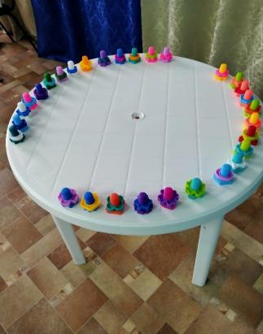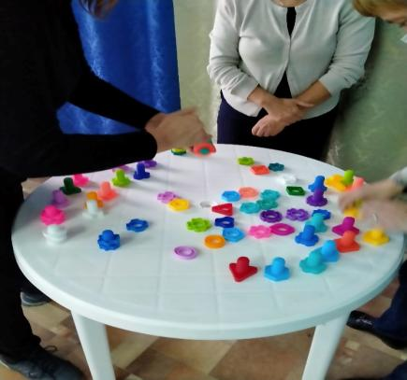
После выполнения задания, участники возвращают сочетание гаек и болтов в исходное положение (разное по цвету и форме соединение). За правильное выполнение – 2 жетона, за участие – 1 жетон.
Стол 3. «Четыре движения»
Задача участников по очереди без ошибки в быстром темпе пройти путь по периметру. На рисунок с отпечатком правой руки положить правую руку, на рисунок с левой рукой – левую, на оранжевый цвет листа – коснуться рукой, зажав в кулак, на зелёный лист бумаги положить ребром две руки. Засчитывается точное выполнение. За правильное выполнение – 2 жетона, за участие – 1 жетон. Может выполняться несколько раз. На каждого участника не более 2-х минут.
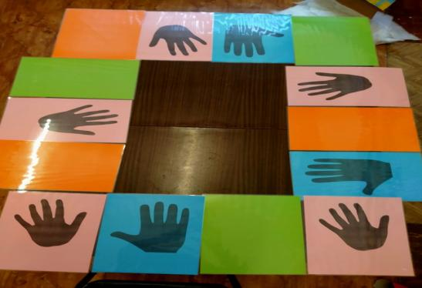
Стол 4 «Смайлики
Задача: найти пару одинаковых смайликов. На игровом поле расположены смайлики в закрытом положении. Участникам, не видят изображения, необходимо по очереди открыть по два любых листа, если смайлики парные, то участник получает жетоны, если нет, то закрывают смайлик и пытаются запомнить вид и расположение смайлика. За правильное выполнение – 2 жетона, за участие – 1 жетон.
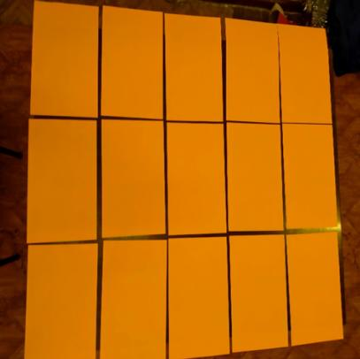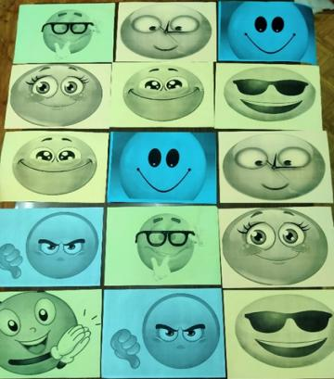
Если задание выполнено раньше положенного времени, смайлики перемешиваются и участники могут выполнить повторно задание и дополнительно получить жетоны.
Стол 5. «Разноцветные мячи»
Участникам необходимо по схеме разложить цветные мячи на одноразовые стаканчики. Кто быстро и правильно выполнит – 2 жетона, участник – 1 жетон. Если время остаётся, можно повторить, схема меняется.
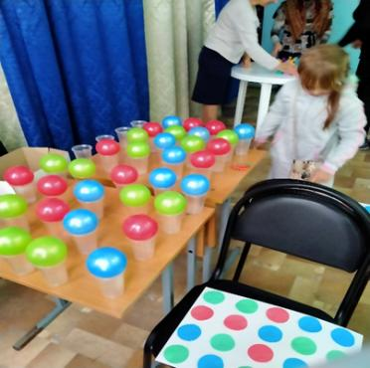
Стол 6. «Найди пару»
На столе расположено большое количество игрушек. По очереди участники находят только парные игрушки и предметы, одинаковые по форме, цвету и т.д.
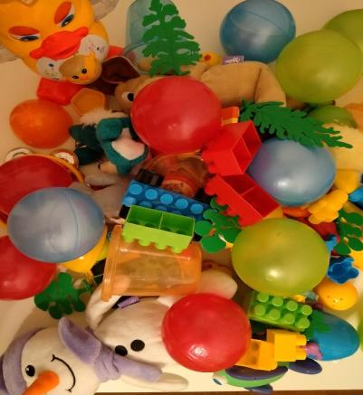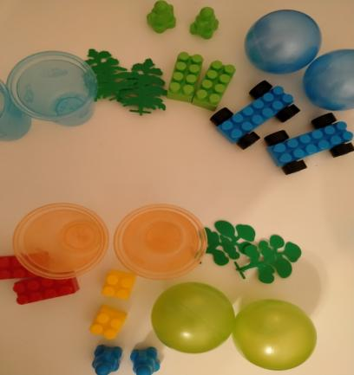

Стол 7. «Фантазёры»
Двум игрокам за столом выдаётся равное количество разноцветных счётных палочек. Задача участников: используя все предложенные палочки, необходимо изобразить картину.
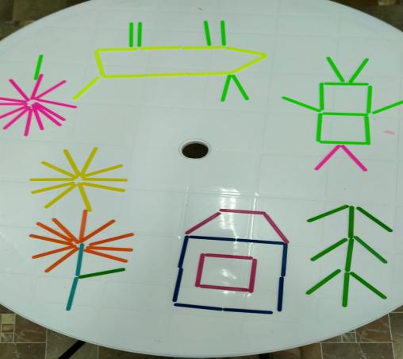
Участник, который использовал все предложенные палочки, нет повторяющихся изображений и уложился во время, получает – 2 жетона, участник, который не полностью справился с задачей, получает 1 поощрительный жетон.
Стол 8. «Составь слово»
Задача: составить слово из букв, расположенных на игровом поле. За каждое слово – 1 жетон.
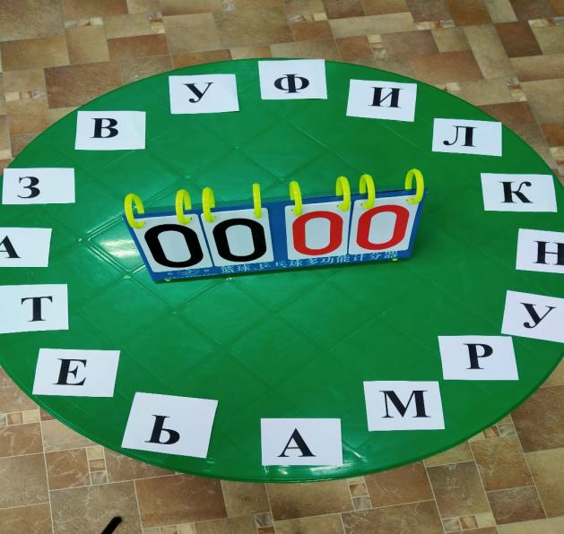

Стол 9. «20 мячей»
Задача участников по очереди брать со стола только по одному, два или три мячика. Тот, кто возьмёт оставшиеся мячики последним, считается проигравшим и жетон получает только один, другой участник считается победителем и получает 2 жетона. Игра продолжается в течение 4 минут.
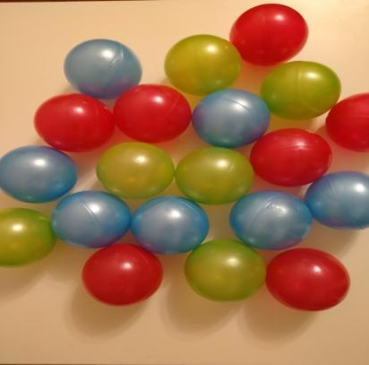
Подведение итогов
Участники кладут в шкатулку своей команды все полученные жетоны. Члены жюри подсчитывают количество жетонов.
Ведущий: Уважаемые участники фестиваля настольных игр «Кубик Рубика», вы справились со всеми заданиями успешно, старались и проявили свои возможности. Пока подводится итог нашими членами жюри, мы приглашаем вас на танцевальный флеш-моб.
Проводится Флеш-моб «Ну-ка, все вместе»
Награждение
Ведущий: Вы достойно прошли сегодня все испытания. Мы желаем вам стараться быть на позитивной волне, начатое дело доводить до конца, даже если будут трудности, не сворачивать с пути, ставить цель и добиваться её выполнения. Играйте! Играйте! Играйте! Игра - спутник добра, развития и хорошего настроения. Спасибо вам за участие в нашем фестивале. Наш фестиваль завершён. До новых встреч.

ЗАКЛЮЧЕНИЕ
Для успешного проведения фестиваля настольных игр «Кубик-Рубика» необходимо при выборе игр учитывать возраст, развитие, особенности детей. Правила игры должны быть понятны и просты. Немаловажным является атмосфера доверия и доброжелательности, взаимопомощи и уважения. Поддержать ребёнка, если у него не получилось. Дать возможность выполнить на данном этапе более лёгкое упражнение или какую-то отдельную часть. Для снятия напряжения и переутомления детей в процессе проведения мероприятия можно провести танцевальную паузу (танец сидя, повтори движение и т.д.)
Хорошо если игры сопровождаются красочным дидактическим материалом, игрушками, картинками, соответствуют гигиеническим требованиям и безопасности.
Поняв сущность и назначение настольных игр, каждый педагог, родитель имеет возможность самостоятельно изобретать всякого рода новые варианты заданий, которые будут способствовать развитию ребёнка.

СВПИСОК ЛИТЕРАТУРЫ
1.Анисимов, О.С. Развивающие игры и игротехника/ О.С. Анисимов. - Новгород, 1989.
2. Социально-коммуникативное развитие детей с ОВЗ в соответствии с ФГОС как средство социальной адаптации. ФГОС. - Москва: Гостехиздат, 2015.
3. Юсупова, А.Ю. Интегрированное обучение детей с ограниченными возможностями в обществе здоровых детей / А.Ю. Юсупова. - М.: Владос, 2015.

